Antrag auf Einkleidung von Reservisten
Bitte gut leserlich in Druckschrift oder mit PC / Schreibmaschine ausfüllen!

Grundausstattung Friedenszusatzausstattung Bekleidungsergänzung Bekleidungstausch
tarndruck blau tarndruck / blau tarndruck / blau

Rückgabe von Bekleidung

DstG d.R. | Name | Vorname | PK-Ziffer | PLZ | Wohnort | Straße | Reservisten-kameradschaft

zuständiges KWEA | MOB-Truppenteil | TSK | Truppengattung | Dienstzeitende | Letzte  Wehrübung | Bei Bekleidungsergänzung oder Tausch  bitte Artikelauflistung.
Mit der Überprüfung der militärischen Daten durch die Bundeswehr bin ich einverstanden.
Eine Einkleidung ist nur während der Dienststunden, bzw. am vorgesehenen Einkleidungstag möglich.
Den Termin zur Abwicklung sprechen Sie nach Genehmigung durch den FwRes direkt mit der Servicestation ab.
Telefonnummer für die Servicestation Regen: 09921-96025 -221 o. 224
Bitte beachten Sie die Belehrung auf der Rückseite!

Bearbeitung des Antrages

Die BW Bekleidung Servicestation Regen wird gebeten, den o.a. Reservisten gem. Zentralvorschrift A1-1000/0-7000 / ARD-1000/0-7000b, Anhang Ziff.10303, einzukleiden bzw. den Tausch der genannten Artikel, einmalig am vereinbarten Termin, durchzuführen. Der Antrag wird durch RegStTerrAufg Ost – FwRes Bogen genehmigt. Der Reservist ist aktiv in der freiwilligen beorderungsunabhängigen Reservistenarbeit, bei DVag / VVag wie Ehrenwache etc. tätig.

Emmrich, HptFw
Datum, Unterschrift, FwRes Bogen, Landeskommando Bayern, RegStTerrAufg Ost

Bekleidungsnachweis liegt vor: ja / nein Neuausstellung erforderlich: ja / nein Antrag weiter an SVS am

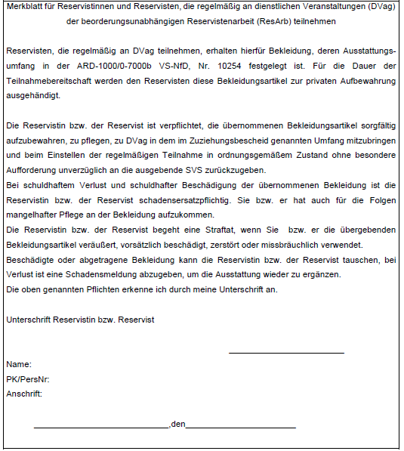

Anhang Ziff 10303

